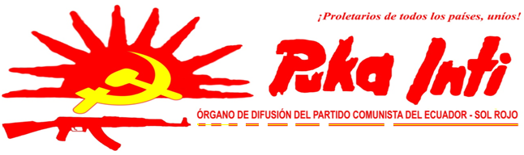
26 de Diciembre 2013

VIVA 120 ANIVERSARIO NATALICIO PRESIDENTE MAO TSE-TUNG

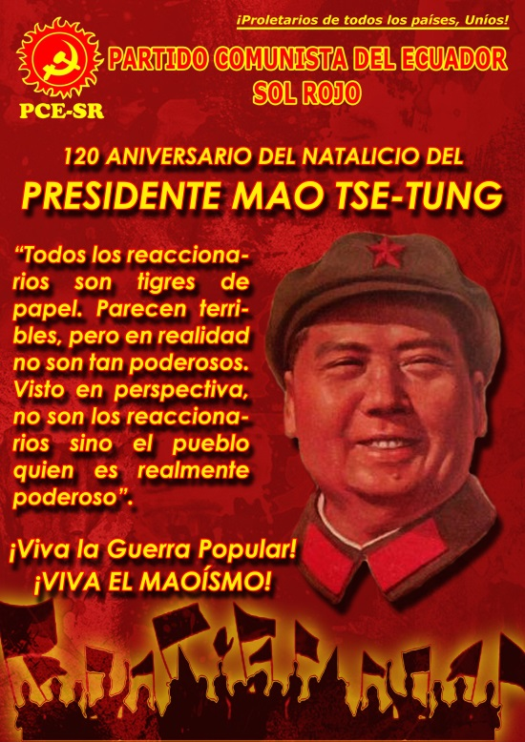
Hoy los comunistas y los pueblos oprimidos del mundo conmemoramos el 120 aniversario del natalicio del Presidente Mao Tse-tung.
El mejor homenaje en su honor: el total reconocimiento a su aporte al marxismo-leninismo que devino en marxismo-leninismo-maoísmo. La férrea decisión de bregar por derrotar al imperialismo, a la gran burguesía, grandes terratenientes y al revisionismo.
El incondicional compromiso con la clase y el pueblo por realizar el esfuerzo vital por el partido, el pueblo y la revolución, materializando la construcción del Nuevo Poder como un componente más de la Revolución Proletaria Mundial.
Que conmemorar el 120 aniversario del natalicio del Presidente Mao Tse-tung se convierta en una gran convocatoria al proletariado y pueblos oprimidos del mundo para desatar la gran tormenta de la Guerra Popular por conquistar la Nueva Democracia, el Socialismo y el dorado Comunismo.
HONOR Y GLORIA PARA EL PRESIDENTE MAO TSE-TUNG
VIVIA 120 ANIVERSARIO NATALICIO DEL PRESIDENTE MAO
VIVA EL MARXISMO-LENINISMO-MAOÍSMO
VIVA LA GUERRA POPULAR EN LA INDIA, TURQUÍA, FILIPINAS Y PERÚ

A CONQUISTAR EL SOL ROJO DE LA LIBERACIÓN: EL COMUNISMO

